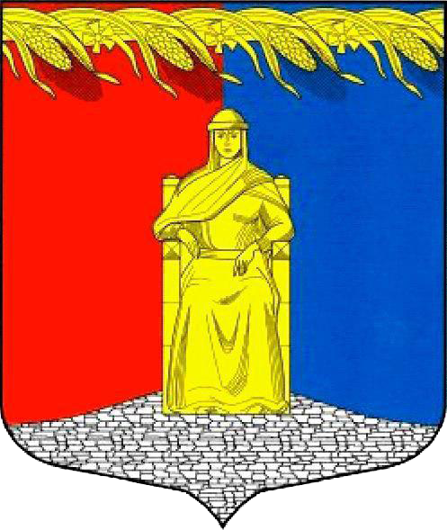
Администрация муниципального образования
Загривское сельское поселение
Сланцевского муниципального района Ленинградской области

ПОСТАНОВЛЕНИЕ

08.12.2020 |  | № | 119-п
О внесении изменений в постановление администрации Загривского сельского поселения от 27.11.2017 № 140-п «Об утверждении Положения о проверке достоверности и полноты сведений, представляемых гражданами, претендующими на замещение должностей муниципальной службы, и муниципальными служащими, и соблюдения муниципальными служащими требований к служебному поведению»

В соответствии с областным законом от 11.03.2008 № 14-оз «О правовом регулировании муниципальной службы в Ленинградской области», администрация Загривского сельского поселения Сланцевского муниципального района ПОСТАНОВЛЯЕТ:

- Внести в постановление администрации Загривского сельского поселения от 27.11.2017 № 140-п «Об утверждении Положения о проверке достоверности и полноты сведений, представляемых гражданами, претендующими на замещение должностей муниципальной службы, и муниципальными служащими, и соблюдения муниципальными служащими требований к служебному поведению» следующие изменения:
1.1. В названии постановления, в пункте 1 постановления и в название приложения название Положения изложить в новой редакции в соответствующих падежах: «Положение о проверке достоверности и полноты сведений о доходах, об имуществе и обязательствах имущественного характера, предоставляемых гражданами, претендующими на замещение должностей муниципальной службы, включенных в соответствующий перечень, муниципальными служащими, замещающими указанные должности, достоверности и полноты сведений, предоставляемых гражданами при поступлении на муниципальную службу в соответствии с нормативными правовыми актами Российской Федерации, соблюдения муниципальными служащими ограничений и запретов, требований о предотвращении или об урегулировании конфликта интересов, исполнения ими обязанностей, установленных Федеральным законом от 25 декабря 2008 года № 273-ФЗ «О противодействии коррупции» и другими нормативными правовыми актами Российской Федерации».
1.2. Пункт 18 Положения изложить в новой редакции:
«18. На период проведения проверки муниципальный служащий может быть отстранен от замещаемой должности муниципальной службы (от исполнения должностных обязанностей) на срок, не превышающий 60 дней со дня принятия решения о ее проведении. Указанный срок может быть продлен до 90 дней представителем нанимателя (работодателем).
На период отстранения муниципального служащего от замещаемой должности муниципальной службы (от исполнения должностных обязанностей) денежное содержание по замещаемой им должности сохраняется.»
- Настоящее постановление вступает в силу со дня подписания.
- Разместить настоящее постановление на официальном сайте Загривского сельского поселения
- Контроль за исполнением постановления оставляю за собой
Глава администрации | С.В.Калинин

